**密级： 保密期限：**



**硕士学位论文**



**题目： 大规模机器社交网络容量研究**

|  |  |
| --- | --- |
| **学 号：** | **2017110058** |
| **姓 名：** | **王子玉** |
| **专 业：** | **信息与通信工程** |
| **导 师：** | **冯志勇** |
| **学 院：** | **信息与通信工程学院** |

**2019年5月20日**



**Thesis for Master Degree**

**Title：SPECTRUM SHARING AND PERFORMANCE ANALYSIS OF UNMANDED AERIAL VEHICLE (UAV)**

**NETWORK AND GROUND NETWORK**

**Student No.： 2016110454**

**Candidate： Zijun Guo**

**Major： Information and Communication Engineering**

**Supervisor： Fan Ning**

**Institute： School of Information and**

**Communication Engineering**

**May 20th 2019**

独创性（或创新性）声明

本人声明所呈交的论文是本人在导师指导下进行的研究工作及取得的研究成果。尽我所知，除了文中特别加以标注和致谢中所罗列的内容以外，论文中不包含其他人已经发表或撰写过的研究成果，也不包含为获得北京邮电大学或其他教育机构的学位或证书而使用过的材料。与我一同工作的同志对本研究所做的任何贡献均已在论文中作了明确的说明并表示了谢意。

申请学位论文与资料若有不实之处，本人承担一切相关责任。

本人签名： 日期：

关于论文使用授权的说明

本人完全了解并同意北京邮电大学有关保留、使用学位论文的规定，即：北京邮电大学拥有以下关于学位论文的无偿使用权，具体包括：学校有权保留并向国家有关部门或机构送交学位论文，有权允许学位论文被查阅和借阅；学校可以公布学位论文的全部或部分内容，有权允许采用影印、缩印或其它复制手段保存、汇编学位论文，将学位论文的全部或部分内容编入有关数据库进行检索。（保密的学位论文在解密后遵守此规定）

本人签名： 日期：

导师签名： 日期：

无标度无线网络容量研究

摘 要

关键词:

SPECTRUM SHARING AND PERFORMANCE

ANALYSIS OF UNMANNED AERIAL VEHICLE

(UAV) NETWORK AND GROUND NETWORK

ABSTRACT

In recent years, with unmanned aerial vehicles (UAVs) having been widely applied in many fields, UAV-based applications have shown a spurt development. One of the applications is UAV serving as a base station in the air providing wireless communication services for users. UAV has high mobility and economic convenience, which enables the multi-UAV equipped with base stations to quickly build a wireless communication network. When serving as air base stations, UAVs can not only dynamically adjust the network capacity of the wireless cell, but also can quickly construct UAV-based mesh network in the scene of disaster relief and recovery, providing communication for the disaster area.

In this paper, the performance of UAV mesh network coverage is carried out on the following research.

1) This paper has done a lot of research on the UAV air-ground channel modeling and summarized the problems in the UAV air-ground channel modeling with the actual scene.

2) Propose the spectrum sharing model of the UAV mesh network and the ground cellular network. The possibility of modeling UAV air-ground channels with Nakagami-m channel and LOS/NLOS channel is analyzed separately for the spectrum sharing model. Using the method of random geometry, the relationship between the coverage probability of the UAV network and terrestrial network and the deployment of UAVs under different channel conditions is analyzed. The correctness of the theoretical analysis is verified by Monte Carlo simulation.

3) Using the probabilistic analysis results of integrated UAV network users and terrestrial network users, the Lagrangian multiplier method is used to calculate the optimal deployment density of UAVs with the goal of maximizing the UAV network capacity.

KEY WORDS:Unmanned Aerial Vehicle;Spectrum Sharing;

Stochastic Geometry;Convex Optimization;Monte Carlo Simulation

目 录

无标度无线网络容量研究 I

目 录 IV

第一章 绪论 1

1.1 研究背景 1

1.2 研究现状 2

1.3 研究内容 3

1.4 论文的结构安排 4

第二章 基于无人机节点的三维无标度Ad Hoc网络容量分析 5

2.1 无标度网络特性 5

2.2 基于通信距离的幂率模型 7

2.3 三维无标度Ad Hoc网络分析模型 7

2.4 具有无标度特性的三维网络容量分析 10

2.5 具有无标度特性的三维网络拓扑生成算法 17

2.6 仿真结果和分析 25

2.7 本章小结 28

第三章 基于无人机节点的三维混合无标度网络容量分析 29

3.1 混合网络定义 29

3.2 基于节点分布在三维空间的混合网络模型 30

3.3 具有无标度特性的三维混合网络容量推导 42

3.4 仿真结果和分析 52

3.5 本章小结 56

第四章 基于车辆节点的二维混合无标度网络容量分析 57

4.1 基于节点分布在二维空间的混合网络模型 57

4.2 具有无标度特性的三维混合网络容量推导 59

4.3 仿真结果分析 64

4.4 本章小结 65

总结与展望 66

参考文献 68

致谢 72

1. 绪论

## 1.1 研究背景

移动通信发展到第五代，网络具有更高的速率，更大的容量和更低的时延，这些性能的提升是各种应用场景实现的前提。但是，无线蜂窝网络强烈依赖基础设施，终端需要通过基站接入。这成为蜂窝网络的瓶颈，会引发诸如：边缘用户无法接入、小区内用户数量过多而发生拥塞、基础设施损坏而导致通信的中断等问题[2]。在这些应用受限的情况下，可以考虑利用5G的关键候选技术之一：设备到设备通信（Device-to-Device，D2D）。D2D的引入使得蜂窝通信终端建立自组织网络成为可能，无线通信的应用场景得到进一步的扩展[3]。

## 1.2 研究现状

无线自组织（Ad Hoc）网络由自主的无线节点彼此协作而成。相邻节点间的通信对等，然而受制于设备发射功率和传输范围的限制，在大多情况下数据包需要以其他节点作为路由器，以多跳（Multi-Hop）的方式转发到目的节点。早期的工作考虑了ad hoc网络的静态模型，利用网络标度理论求取了随机网络的容量[4][5]。

当节点不断增加，基于用户行为的机器通信网络将会形成具有社交特性的大规模复杂网络。多种复杂网络模型被引入，包括：小世界模型、无标度模型和基于地理位置的幂率通信概率模型等[6][7][8][9]，并对网络容量产生影响。

基于纯Ad Hoc社交网络容量的成果，研究人员开始考虑更复杂的双层[10]或多层[11]混合网络架构，这也是未来网络发展的趋势: 形成蜂窝网络（4G、5G）、无线局域网（Wi-Fi）、Ad Hoc网络等多种接入网共存的异构无线网络。由于不同网络形式的存在，路由策略及资源分配发生改变，其社交特性也将会随之变化，进而影响网络容量。

典型的应用场景有飞行自组网（FANET）以及车联网（V2X）。其中FANET常见无人机Ad Hoc组网，多用于军事及城市监测[12]，以基于地理位置的社交特性为主；V2X则是典型的多种接入网混合共存的场景，它包括车与人（V2P）、车与车（V2V）、车与基础设施（V2I）等多种应用[13]。社交特性在V2X中则更加明显，与道路分布及移动区域有密切关系[14]。

## 1.3 研究内容

研究内容一： 基于飞行自组网（FANET）的三维无标度网络容量分析

随着节点数量的不断增加，Ad Hoc网络将不再是随机网络，而是具有一定复杂网络特性的社交网络。复杂网络中的小世界特性，无标度特性将会对原有网络分析的模型和容量结果产生影响。现有的研究结合无标度特性的分析有限，并且针对二维网络Ad Hoc网络居多，但在无人机设备和组网技术快速发展的背景下，网络将不可避免地从飞机扩展到三维空间。因此本研究点基于飞行自组网的场景，重点研究社交网络中的无标度特性对网络容量的影响。

最简单的网络模型是随机图，在这种模型中，无向边被随机分配到所有节点之间，每一条边都会以相同的概率出现，每个顶点的连边数服从泊松分布。然而真实网络存在一些不随机性，使得网络形成的机制趋于复杂。复杂网络的小世界特性主要特点是：所有节点的平均路径长度较短但聚类系数较高，同时所有节点的度近似相等。但是当网络规模充分大的时候聚类特性将会减弱，连接度分布具有幂率形式，称为无标度特性。此时会出现一小部分度及大的节点，而其他节点度较小。这种特性改变了原Ad Hoc网络的随机分布形式，因此需要构建新的连接概率模型来描述节点通信的概率。

本研究点将重点关注以下三个问题：

1）影响网络容量的社交特性的数学模型。我们将抽象出一系列影响因子并分析其幂率分布的意义。影响因子的表示将基于现有的成果，分为社会集中因子、通信活动因子和聚类因子。它们影响Ad Hoc网络中源节点和目的节点的通信概率，改变网络的平均跳数和渐进网络容量。在本部分我们将推导出平均跳数和网络容量的渐进解。

2）依照无标度特性对网络节点的划分。根据节点连接度的不同，我们将节点划分为两种类型来表示无标度无线网络的平均跳数和容量。度极大的节点成为“无标度节点”，其他的节点成为普通节点。如何划分两种节点，即划分两种节点度的阈值是本部分将要解决的问题之一。我们将进行数值模拟，并得到这个阈值。同时，在不同的影响因子下，网络容量由不同的部分主导，我们将求出其中的关系，并在带宽平均分配下，得到两种节点的容量结果。

3）三维社交无线网络的建模。目前的一些结论限于二维网络，二维平面被划分为栅格网络。但在无人机设备和组网技术快速发展的背景下，网络将不可避免地从飞机扩展到三维空间。本部分将提出一个三维立方网格网络，将三维空间划分为多个单位立方体，节点随机分布于三维空间内。相应的干扰模型，路由模型也将提出，用于保证网络连通性及分析具有无标度特征的三维社交无线网络的性能。

研究内容二：基于固定终端设备的混合异构社交网络容量分析

基于研究内容一，我可以得到无标度Ad Hoc网络的建模方法。在本研究点中，我们将把这种模型应用于更加泛化的网络模型-混合异构网络。

有限的无线带宽资源限制了纯社交Ad Hoc网络的网络容量。混合异构网络可以减轻这个问题，通过引入基站，以提高网络容量。当源节点到目的节点很远，即多跳的的路径很长时，数据包可以由基站转发。由于两个基站之间的传输是通过有线网络，所以无线资源消耗将会降低。因此本研究点重点关注由Ad Hoc网络和蜂窝传输组成的双层混合异构无线网络。

本研究点将重点关注以下两个问题：

1）混合网络中的路由策略。由于存在两种网络类型，节点之间数据传输的路由方式有两种：多跳（Multi-Hop）模式和蜂窝模式。存在一个跳数的阈值，当源节点和目的节点间的直线路由跳数在阈值范围之内，则直接以多跳模式传输；否则源节点直接接入基站以蜂窝模式传输。基于这种路由策略，可以推导出混合无线网络吞吐量可以表示为该阈值的函数。直观地说，不同的阈值将产生不同的网络吞吐量。当阈值很小时，大多数数据流以蜂窝模式传输，多跳模式的传输量相应减小，这样无线Ad Hoc资源可能无法被充分利用；当阈值很大时，则在Ad Hoc网络中存在许多跳数很大的传输流，由于干扰，每个流都会消耗更多的无线资源，导致网络拥塞等问题。因此，存在最优的阈值使网络吞吐量最大化。本部分将得到该函数结果，并找到最优阈值得到网络容量。

2）具有无标度特征的流量模型。基于研究内容一，我可以得到社交网络的参数幂率模型和无标度Ad Hoc网络的建模方法。同样地，我们将节点划分为“无标度节点”和普通节点。求解两种节点分别的平均跳数和总网络容量。在本部分，我们将得到两种节点在不同参数下的结果，并且将得到与跳数阈值之间的关系。

研究内容三：具有社交特性的车联网（V2X）容量性能分析

目前，车载设备普遍配备IEEE 802.11、LTE接口模块以及用于车辆定位和跟踪的全球导航卫星系统（GNSS）接收系统。通过蓝牙技术，个人区域网络内的短距离通信也得到保证。随着5G网络的建设和应用，配置蜂窝车联网（C-V2X）设备的汽车也将普及。这意味着车辆能够直接与路上其他配置了类似技术的车辆、道路交通信号设备和携带5G手机的行人互联。同时，随着自动驾驶技术的发展，交通状况，路径规划等信息将更多地在车辆之间通信。因此，车辆之间将构成一个无线Ad Hoc网络，并且由于其驾驶员的社交需求，车辆的通信也将显现出一定的社交特性。所以本研究点重点分析具有社交特性的车联网容量性能分析。

本研究点将重点关注以下两个问题：

1）车联网中与活动范围相关的社交分布特性。与普通的Ad Hoc网络节点不同，车辆节点普遍在与司机社交生活有关固定的路径和区域范围内活动。这种特定的社交特征使得在车联网背景下的网络建模与研究点一，二中的模型完全不同。基于二维的栅格网络，网格的面积和边将被赋予实际意义。同时车辆节点密度的变化，也呈现一定的分布规律，直观地说，在社交区域的中心位置车辆密度要高于平均水平。与此同时，还要考虑车辆节点间的通信网络的复杂特性，这给网络建模带来了极大的挑战。因此本部分将重点研究车辆节点的分布和移动特性，并构建适用于车辆社交网络模型。

2）计算网络容量。通过1）中构建的模型，选择适合的路由方案，并推导渐进网络容量。

## 1.4 论文的结构安排

本文的论文结构安排如下：

在第一章绪论

第二章重点研究…

第三章重点研究…

第四章主要研究…

最后是本文的总结和致谢，以及研究生在读期间所发表的文章及成果。

第二章 基于无人机节点的三维无标度自组织网络容量分析

近年来，无人飞行器（UAV）及其技术迅速发展。无人机能够承载计算和通信模块，这使得其应用场景迅猛增加，如作为应急空中基站，空中中继节点或进行编队表演。在多个无人机通信并完成一定任务的过程中，无人机节点间将构成一个无线自组织网络，并且由于无人机移动灵活，网络将从平面扩展到三维空间。当节点数量不断增加，网络将趋于复杂，并具有复杂网络的无标度特性。这将会对整个网络的容量产生影响。

本章研究了基于无人机节点的三维无标度自组织网络容量，使用具有不同参数的幂律模型和Scaling Law理论来构建三维无标度自组网模型。同时，提出了一种基于社会群体规模的BA网络生成算法。根据社交群组的大小，将所有节点分为两种类型并分别进行了网络容量的分析。

为方便表示，表I中给出了本章将用到的参数和符号。

## 2.1 三维无标度自组织网络系统模型

目前，二维网络的系统模型考虑了网格状的网络[15-long]。类似地，在三维情况下，我们考虑一个具有单位体积的立方区域，并将该区域内部划分为更小的立方体。节点随机分布在该区域内。

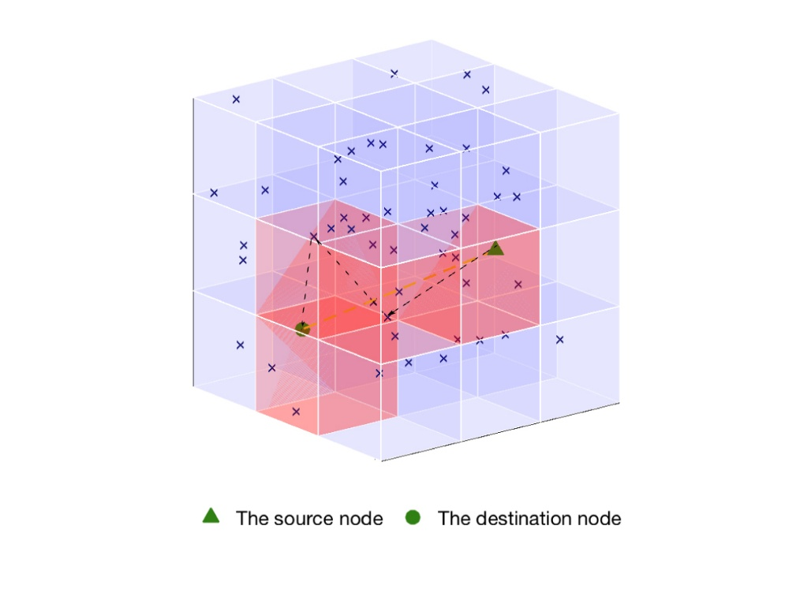

###### 2.2.1 干扰模型

为了确保网络的连通性，两个节点之间的传输范围为  [long-19]。我们考虑用于干扰的协议模型[2-long]，假设节点i，j，k的三维笛卡尔坐标分别为，，。 只有在满足，同时，在相同频段上传输的其他节点满足时，两个节点才能成功传输。这里是保护系数，且。

###### 2.2.2 路由模型

假设节点的位置是先验信息，即每个源节点都知道目标节点在其社交群组中的位置。这里采用直线的路由策略进行分析[21]。根据2.1.1中传输范围限制，将单位体积的立方体分成边长为的许多立方体，此时每个立方体中都至少有一个节点，即没有空的立方体。 如图1所示，两个节点之间的直线路径将穿过部分立方体。源节点依次选择该路径穿过的立方体中的一个节点作为下一跳中继节点，并以多跳方式发送数据。这意味着，在节点通信过程中的传输跳数至少为1。在后文分析中，我们考虑源节点和目的节点间跳数大于1的情况，称为远程社交连接（Long-range Social Connection LSC）[论文]。

###### 2.2.3 传输模型

为了避免多址干扰，这里采用了时分多址（TDMA）的传输方式。假设每个小立方体的边长为，为小于1的常数，以确保相邻立方体中的所有节点都在传输范围内。根据2.2.1的干扰模型，当且仅当两个节点间隔不小于个立方体时，这样的节点对才可以同时通信。这里。这样，个立方体构成一个簇，并且使用循环调度方法在个时隙的时间内遍历整个簇的空间。 如图2所示，绿色的立方体位于不同簇中，这些绿色立方体内的节点可以同时传输数据。

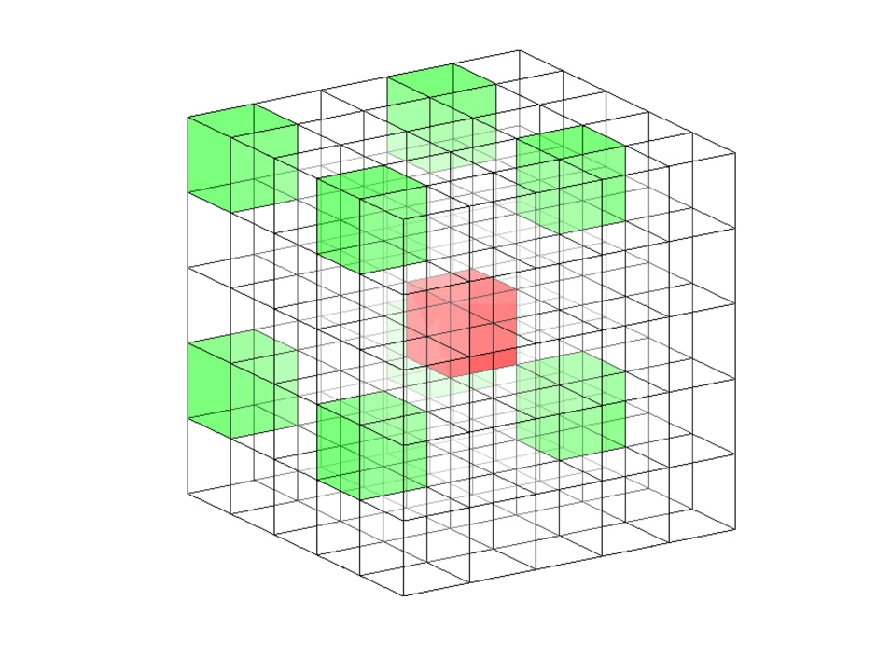

###### 2.2.4 吞吐量定义

我们将节点每跳的数据传输速率定义为bit/second•hop[15-long]。 源节点和目的节点之间的跳数为，是所有随机节点对的平均跳数。因此，所有节点的总比特率是 bit/second。网络总带宽是一个独立于的常数，并且每个时隙有个立方体处于传输状态。根据香农定理，网络总容量的上限可以推导为：

 (1)

这意味着网络的容量是由平均跳数决定的。

###### 2.2.5 三维空间内的多跳范围

因为节点是随机分布的，所以源节点的坐标不会影响网络容量的大小。如图3所示，假设源节点位于网络的中心的红色立方体，距离源节点固定跳数的目的节点所在的立方体，构成类正八面体的结构。为了更加清晰，这里用不同的颜色区分了每一层的结构，并在图4单独列出。这里目的节点距离源节点跳数为2。那么，源节点和目的节点之间的跳数为的概率等于目标节点位于单位体积内对应棱长为正八面体上的一个立方体中的概率。

令，为两个水平方向的跳数，为从特定源节点到目标节点的垂直跳数。 当且仅当满足条件时，源-目的节点间距离为跳。如果，即，其中是自然数。通过分层，问题退化为二维。 对于不同的，满足这一层条件的多维数据集的数量为：

 (2)

因此，所有包含距源节点跳数为的目的节点的立方体数量为：

 (3)

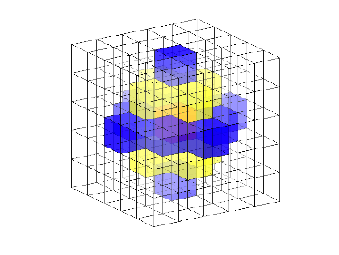

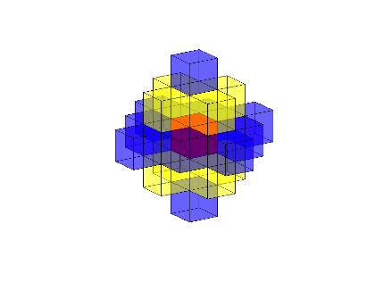

###### 2.2.6 社交群组规模约束

对于无线自组织网络的节点，为了构建社交群组关系，有必要与群组成员节点之间保证一定的通信频率。因此，节点想要维持更大的社交群组，就需要更多的能源和能力来维持与成员的联系。无人机节点受电池，CPU寿命和性能，传输功率以及活动范围等因素的限制，所以其社交群组的规模也受到限制。

设节点的社社交群组规模受其能力因子，的影响，也就是说，可以维持的最大组成员数为。为了获得容量上限，这里假设每个节点都有能力维护网络中的所有节点，即。

在此系统中，每个节点通过定期发送和接收数据包来维护自己的社交群组。设源节点为，目的节点为，所维持的社交群组为。

###### 2.2.7 网络拓扑的幂率模型

幂率分布适用于大尺度复杂空间交互系统，在无尺度网络连接和空间交互研究中通常采用此函数进行建模。对于离散型变量，如果变量服从参数为的幂率分布，其累积分布函数（CDF）为：

 (4)

在本系统中，参数。

1. 无尺度网络连接度幂率模型

无尺度网络的节点度分布不均匀，即少数节点拥有极大的连接度，而其他节点的连接度较小。也就是说，随机抽取一个节点，它的度等于非负整数的概率为：

 (5)

假设源节点的社交群组的节点数量是一个随机变量，那么拥有个成员的概率为：

 (6)

其中参数反映网络的稀疏程度。

1. 基于距离的社交群组构建

设为网络中除外随机选取的一个节点，是与节点之间的距离。那么为的目的节点的概率遵循基于距离的幂率分布，即

 (7)

其中为幂率参数，代表网络群组集中度的大小。

选择目的节点是一个独立同分布（i.i.d.）的过程。 因此，为特定一组节点的集合，即的概率是：

 (8)

其分母是一个基本对称多项式，可以表示为

 (9)

是一个维向量。

计算所有组合的情况可以得出，表示任意特定节点是的成员的概率为：

 (10)

其中是一个排除了第个元素的维向量。

如此即可构建源节点具有特定节点群组的概率模型。

1. 内部节点通信概率

源节点具有特定节点的社交群组已确定。在群组内部，对于一个时隙内特定的一次通信，只能选择一个节点进行通信。选择内部目的节点的概率同样遵循基于距离的幂率分布。在集合内随机选取一个节点，为此次通信目的节点的概率为，参数反映了通信活跃度。这个概率与2.2.7类似，但作用的节点集合已经变化——不再是整个网络内的节点，而是源节点群组内的节点，且参数不同。因此，可以推导出中一个节点为的目标节点的概率：

 (11)

这里为一个维向量。

## 2.2 具有无标度特性的三维网络容量分析

###### 2.3.1 网络平均跳数表示

由2.1可知，网络容量与网络平均跳数有关，因此需要计算网络节点平均跳数。可表示为：

 (12)

当源节点和目的节点分别位于单位体积的两个对角立方体内时，跳数最大，即：

 (13)

因此，可以得到：

 (14)

实际上，当两个节点位于同一个立方体中时，可以等于0，然而此时，因此将其省略。

根据2.1，的概率等于目的节点位于个立方体之一中的概率。设为距离源节点跳数的所有目的节点所在立方体的集合，所以：

 (15)

由于源节点仅向内的节点传输数据。我们有：



对于特定的，我们可以从(10)和(11)得出条件期望：

 (16)

因此根据(6)和(16)可以得到：

 (17)

###### 2.3.2 基于连接度的节点分类及平均跳数分析

根据无标度网络的特性，每个节点都有一个连通度，即社交群组成员数。存在一个大数，将所有节点分为两类[long-13]。的节点是无标度节点，其平均跳数为。的为普通节点，平均跳数为。这两种节点的平均跳数表示为：

 (18)

 (19)

根据式文献【16】中的公式7，可以得到：

 (20)

根据强大数定律，样本平均值收敛到期望值，即：

 (21)

因此，

 (22)

根据long文献15中的公式36，。同时，如果，则和均为黎曼Zeta函数的部分和，具有如下性质：

 (23)

因此，可求得为：

 (24)

如果，容易得知，因此此时表达式与(24)相等。

为源节点与目的节点之间的距离跳数，即。关于变量和的两项求和则表示所有距离源节点跳数为的立方体内的节点总数。其阶数为：

 (25)

当时，近似有限和可以表示为Riemann-Stieltjes积分。因此，我们有：

 (26)

因此，对(26)进行分段积分，可以得到的结果为：

 (27)

又由于跳数大于等于1，(27)可进一步简化为：

 (28)

接下来计算的上界。从long-7的公式（21）可知，和拥有相同的渐进上界。利用[long16]中的结论，可以得到：

 (29)

根据[long-16]中的lemma 4，当时，有

 (30)

和

 (31)

这里是一个不随变化的常数，因此可以进一步推导出：

 (32)

设

 (33)

则可简化为：

 (34)

的阶数值为的函数，表示为：

 (35)

由于为大于等于1的整数，因此：

 (36)

结合(11)，(30)和(36)，我们可以得到的渐进上界为：

 (37)

根据与(26)类似的积分，可以得到的结果如表2所示：

表2

|  |  |  |  |
| --- | --- | --- | --- |
|  |  |  |  |
|  | | | |
|  |  | — | — |
|  |  | — | — |
|  |  |  |  |
|  |  |  |  |
|  |  |  |  |
|  | | | |
|  |  | — | — |
|  |  | — | — |
|  |  |  |  |
|  |  |  |  |
|  |  |  |  |

###### 2.3.3 网络容量计算

假设总带宽被平均分为两部分，，且。根据公式(1)我们可以分别根据和计算两类节点的容量。需要注意两点：1）在实际的网络中，所有无标度网络都是稀疏的，即。2）由于考虑远程社交链接（LSC），平均跳数应始终大于1。因此，对于无标度节点，网络容量为：

 (39)

对于普通节点，网络容量如表3所示：

表3

|  |  |  |  |
| --- | --- | --- | --- |
|  |  |  |  |
|  |  | — | — |
|  |  | — | — |
|  |  |  |  |
|  |  |  |  |
|  |  | | |

## 2.3 三维无标度网络拓扑生成算法描述

本小节提出了一种基于BA网络生成算法的三维无标度网络拓扑生成算法，以验证跳数和容量。

**算法1.** 目标节点选择算法（isTarget Algorithm）

输入：节点间距离矩阵，网络特性描述参数，正反比标识，单目标标识和概率参照数据。

输出：输入节点间的邻接矩阵。

算法步骤：

1) 将邻接矩阵初始化为与同阶的零矩阵，设临时变量，。

2) 循环遍历所有节点，以为源节点，计算节点为节点的目的节点的概率。如果为空，则，；否则。

3) 在同一次循环中，生成一个0到1之间的随机数。如果，则节点为节点的目的节点，且。若则结束本次循环进入下一节点，反之继续。

4) 返回邻接矩阵

算法1为网络生成算法（算法2）中的一个可复用模块。用于确定节点是否为目标节点。通过生成随机数并判断它是否落在输入参数指定的间隔内来判断。距离矩阵为一个行列相同的方块矩阵，概率参照数据在这里为一个与等宽的一维向量。若没有概率参照数据，则以本身数据计算。正反比标识表示连接概率与输入参数成正比或反比。单目标标识则表示，求解的为单个目标节点还是符合条件的一系列节点。该模块可以用于社交层面选择源节点的群组成员，确定组内活跃节点，也可以用于具体判断最终通信节点。

**算法2.** 网络拓扑生成算法（Network Generation Algorithm）

输入：网络特性描述参数，，和总节点个数。

输出：网络拓扑邻接矩阵和网络平均跳数

算法步骤：

1) 在单位立方空间中随机生成个节点。

2) 计算节点间的欧几里得距离，得到距离矩阵。计算节点间的相对跳数，得到用跳数表示的距离矩阵

3) 遍历每个节点，以该节点为源，利用算法1寻找其社交群组成员。得到表示社交关系的邻接矩阵，。

4) 在矩阵G中遍历每个节点，得到表示节点社交度数的维向量， ，。

5) 利用算法1，根据社交关系的邻接矩阵和通信活跃度参数，得到当前源节点群组内的通信活跃节点。活跃节点和源节点的连接关系同样可以用邻接矩阵表示，。

6) 在活跃节点集中得到物理通信连接关系，最终得到网络拓扑邻接矩阵，。

7) 计算平均跳数。

8) 返回，。

算法2用于生成实际的通信网络。首先，设置网络参数，并在三维空间中随机生成个节点。保存其位置信息并计算节点之间的距离矩阵，距离是两个节点之间的多跳跳数。然后，根据距离矩阵和参数为生成一个表示源节点社交关系的邻接矩阵，并用向量保存了每个节点的社交度。接着，根据参数确定源节点社交群组中的活跃的一组节点作为通信目标范围，该关系用通信活跃邻接矩阵表示。最后，基于社交度和参数生成最终的通信网络。当中任一节点的生成概率满足条件时，判断结束。重复此步骤，遍历生成通信网络。最后生成的通信网络为一个有向图，即表示该有向图的邻接关系矩阵。此处表示Hadamard乘积。

该方法的思想类似于经典的BA无标度网络生成算法。BA算法新的节点连接基于现有网络节点的连接度。同时，BA算法被证明受参数的限制，这意味着它仅适合的网络。但是，此处新节点的连接是基于社交网络层的连接度，而不是基于每一轮循环生成的通信网络的连接度。每个新节点作为源节点加入通信网络时，可能已被选择为另一个节点的目的节点。需要注意这些差异。

## 2.4 仿真结果和分析

我们根据2.3中的算法进行相应的仿真。以节点数为自变量，改变参数范围，分别得到不同参数下的无标度网络中两种类型节点的平均跳数和网络吞吐量。

是将节点分为两部分的阈值，根据[自己]，的取值为所有节点中最大社交度的66.7%，即。

图5表示在节点数，网络参数为的一次仿真实验中，不同源节点的社交群组。节点随机分布在单位三维空间中。源节点以与其距离负次幂的概率随机选择其社交组成员。此时分类阈值。图(a)中的源节点为一个无标度节点，其社交组成员数。图(b)中的源节点为一个普通节点，其社交组成员数。

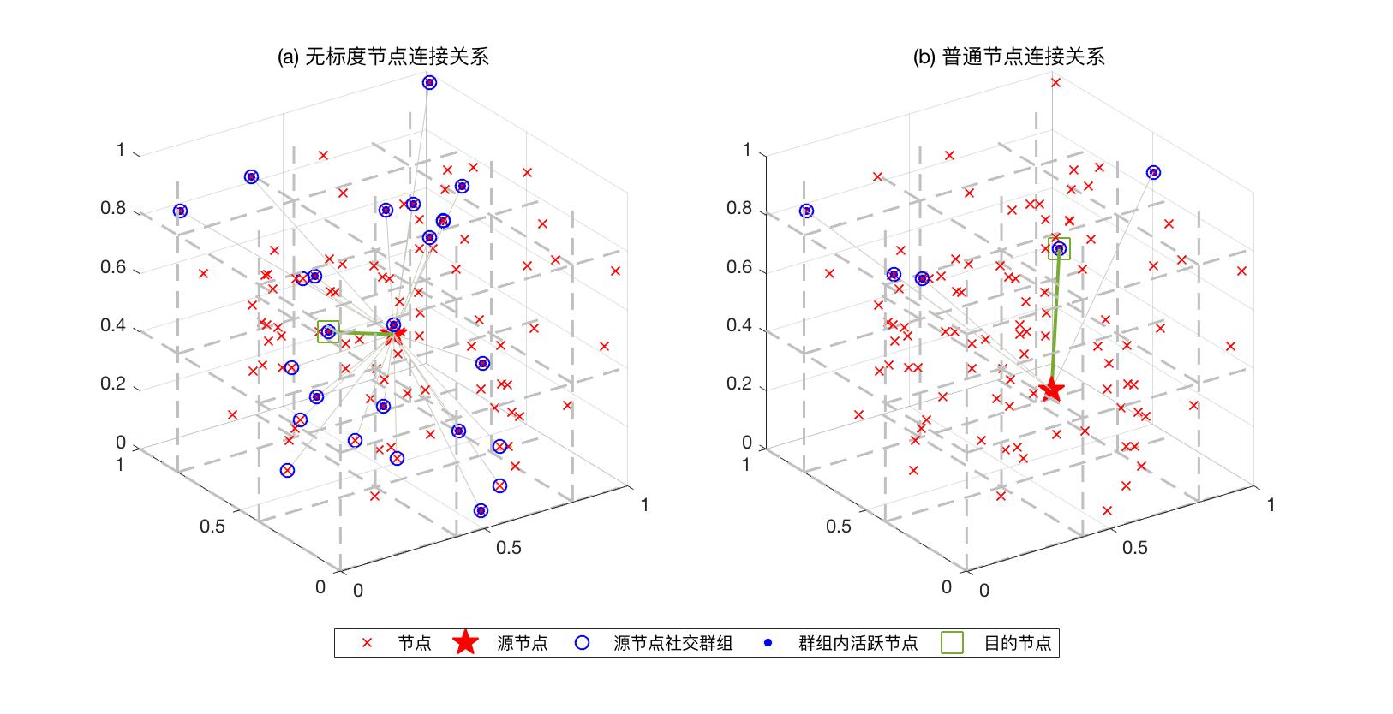

图6分别表示同一次实验中整个网络的社交关系(a)、活跃节点关系(b)和最终的通信网络(c)。这些图均为有向图。可以看出从最开始基于位置的社交关系网，到最终形成的通信网的演变关系。经过了两次基于幂率概率的节点选择之后，得到的通信网络远比节点间无标度社交网络稀疏。这里分析的即为最终通信网络的平均跳数和网络容量。

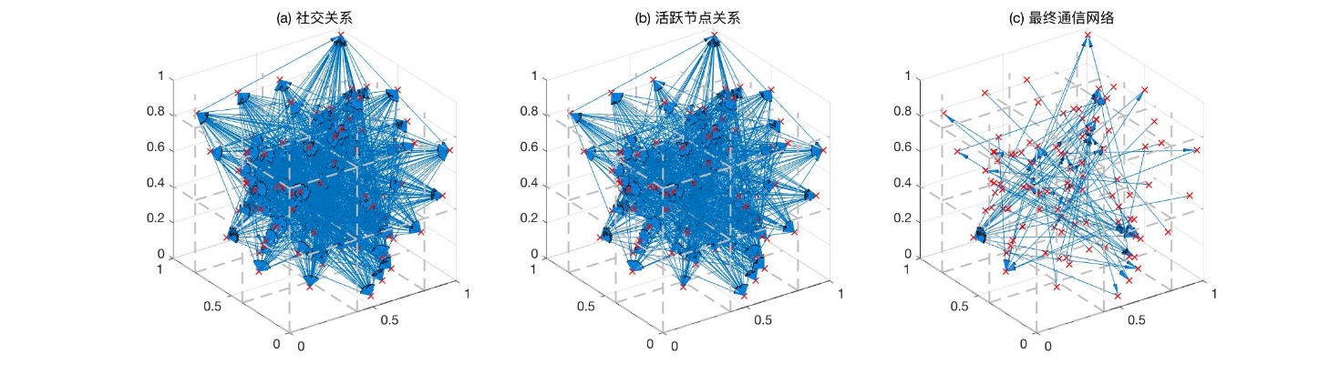

改变参数范围进行多次实验，两种类型节点的网络平均跳数结果如图7所示。由于实际网络的稀疏性和算法的限制[BA算法调研]，这里均取。(a)为无标度节点平均跳数，(b)为普通节点平均跳数。当时，两种节点的平均跳数均为最大。随着和的增加，平均跳数逐渐减少。当时，两种节点的平均跳数最小。平均跳数随着的降低而减少。这是合理的，因为选择遵循幂律分布。随着的增加，靠近源的节点成为其社交组成员的可能性也增加。因此，对于较大的，组成员倾向于聚集在源节点周围，从而导致平均跳数数减少。同样，的增加也将导致通信活跃节点距离源节点更近，从而导致平均跳数减少。



两种类型节点的网络吞吐量结果如图8所示。每组参数下的吞吐量仿真结果都在理论容量范围内，说明了理论的可信性。在的情况下，无标度节点和正常节点的实验结果与理论拟合较好。在条件下，正常节点的实验结果明显小于理论上限。这是因为随着网络变得越来越密集，无标度节点的社交群体规模增加，并趋向于分布在网络中心，而正常节点则进一步被边缘化。这使得普通节点需要通信的跳数增加，因此普通节点的网络容量变小。另外，网络的容量随着和的增大而提高，这意味着具有社交幂律特征的无标度网络具有比普通随机无线Ad Hoc网络更高的容量。



## 2.5 本章小结

本章主要对基于无人机节点的三维无标度自组织网络进行了容量分析。首先，根据无线标度律Scaling Law理论在三维空间内进行系统建模，并利用三个参数描述网络的幂律特征。其中表示网络群组集中度大小，任意一个节点为源节点社交群组成员的概率与它们之间的距离的次方成反比；表示群组内节点的通信活跃程度，节点活跃的概率与距离的次方成反比；则表示网络的稀疏程度。作为无尺度网络的重要特征，根据社交度的大小，节点可以分为两种类型：无标度节点和普通节点。在平均分配的带宽条件下，对两种类型的节点分别进行了理论推导，得到平均跳数和网络容量的理论值。接下来，本章针对三维无标度自组织网络提出了一种网络生成算法，并且进行了相应的数值仿真，获得了良好的结果。事实证明，和会影响网络容量，这意味着无标度特征的网络比普通的随机无线网络具有更高的容量。未来的研究可以考虑不同路由协议和算法的影响，或者进一步优化带宽分配方案，以进一步提高性能。

第三章 基于无人机节点的三维混合无标度网络容量分析

## 3.1 混合网络定义

## 3.2 基于节点分布在三维空间的混合网络模型

Calculating Total Number of Ad hoc Flows

Models of the probability of group selection and the probability of communication frequency is same as [E-bita], which are both distance-based with parameter and .

When the ad hoc network is characterized as scale-free network, the LSCs number of source node is no longer a constant. It can be considered as a random variable  , which can take the values with the probability distribution:

 (1)

where the denominator is the normalization, .

Correspondingly, the probability that a flow is ad hoc flow or a cellular flow in hybrid is changed [xidian-Hybrid].

When , the flow is an ad hoc flow. The probability that a flow is an ad hoc flow is calculated as:

 (2)

When , the flow is a cellular flow: The hop count of each flow is upper bounded by . Similarly, we calculate the probability that a flow is a cellular flow as:

 (3)

The scale-free feature indicates that the number of nodes with large group members is actually small, which means most of nodes have a limited region of social groups. Naturally, let’s select a large number  to separate the probabilities to two parts. Thus, we define  as:

 (4)

 (5)

And define as:

 (6)

 (7)

Note that , . Separately, we compute  and ;  and  for different values of social parameters.

As referred to [1], we can apply the Law of Large Numbers(LLN) for  to obtain the order :

 (8)

Then the two probabilities of part 1 can be denoted by:

 (9)

 (10)

For the probability of , it’s obvious that  is not a function of . According to the derivation of [E-bita]:

 (11)

If , and  are both the partial sums of Riemann zeta function and have the feature[E-bita]. As a result,  can be further reduced to:

 (12)

If , it can be shown that the order of  and  are both equal to [E-bita]. Thus,  still equals to (12):

Noticed that  is the distance between the source and the destination, which is actually the hop number . The terms of two summations over  and  denote the total number of nodes in one sub-cell and the number of sub-cells in the specific hop number , the number of which is in the order of  [Ca. of Scale-free]. When  is large, the approximating finite sum can be indicated as Riemann-Stieltjes integral [Social Interaction]. Hence, we have:

 (13)

With the same method it can be derived that:

 (14)

Next we calculate the upper bound for . In (2),  can be noted as

 (15)



Therefore,  provides an upper bound for 

According to the lemma 4. in [1] and the proof in [2], for  we have :

 (16)

and according to [3] can be upper bounded :

 (16)



Here the order of the distance  between the source and destination nodes in  equals to  and the order of the number of nodes with a distance of  is , thus

 (17)

 is a constant which is not growing with n, and ****. As a result,  and (17) goes to

 (18)

For sufficiently large , the summations in the above equation can be approximated by integration method. As to:

 (19)

and according to [3]

 (20)

Therefore, the order of , the probability of a flow is an ad hoc flow for sources with low number of social connections group is



The lower bound for  is derived by (14) . Meanwhile, we utilize the conclusion in [1], the following form is obtained







For the latter of the inequality



 (20)

so



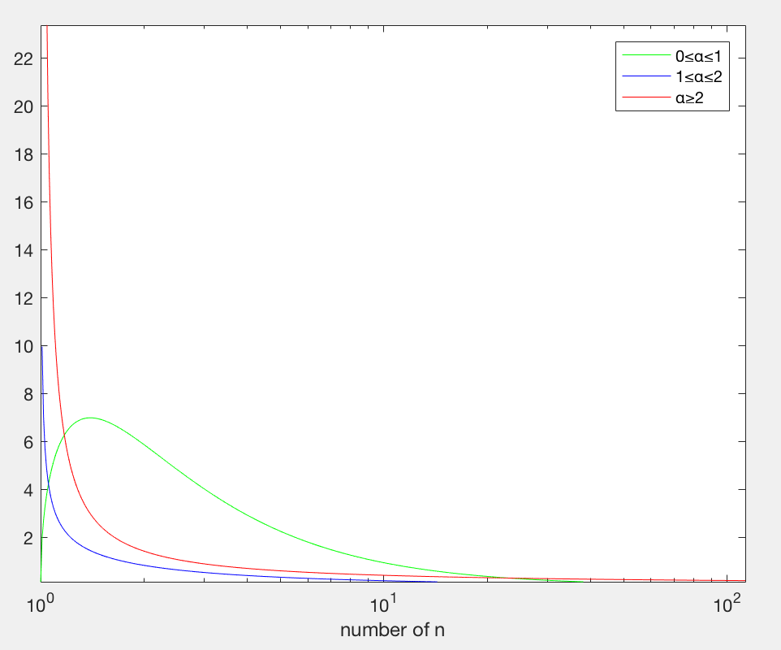

It’s easy to see from the figure that the latter part of the right side of the inequality will be of an order less than one with the growth of n. Thus, the upper and the lower bound is the same, which means the upper bound of  is a tight bound. Therefore, for small  



For large 



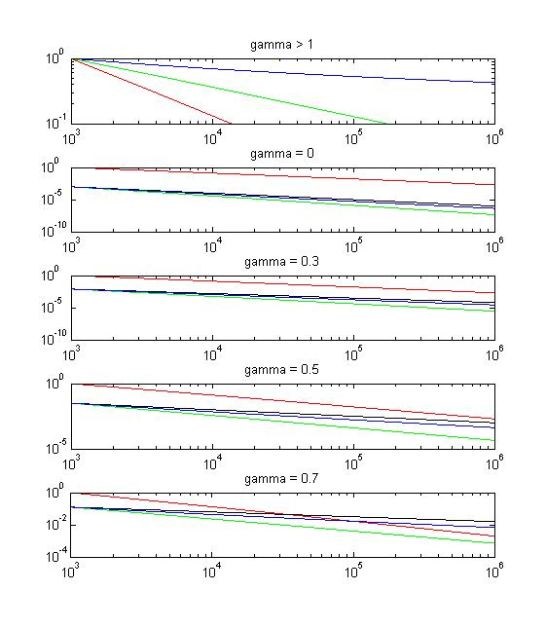

Figure 2 shows that the changes of ad hoc flow probability in the first part and second part. When , as n growth to infinity, the value of  is much less than. This result implies the probability of a node with a large number of LSCs is super small. However, when , the part that play a decisive role exactly are related to the clustering property exponential factor . From above we can obtain the order of 



The same method can be used to calculate the probability of cellular flows as



Thus, the total number of ad hoc flows and cellular flows are as follows:

## 3.3 具有无标度特性的三维无标度混合网络容量推导

## 3.4 仿真结果和分析

## 3.5 本章小结

第四章 基于车辆节点的二维混合无标度网络容量分析

## 4.1 基于节点分布在二维空间的混合网络模型

## 4.2 具有无标度特性的二维无标度混合网络容量推导

## 4.3 仿真结果分析

## 4.4 本章小结

总结与展望

参考文献

1. Guo Z , Wei Z , Feng Z , Ning F. Coverage probability of multiple UAVs supported ground network[J]. Electronics Letters, 2017, 53(13):885-887.
2. Lateef H Y , Mclernon D , Ghogho M . Performance Analysis of Multi-User, Multi-Hop Cooperative Relay Networks over Nakagami-m Fading Channels[J]. IEEE Communications Letters, 2011, 15(7):776-778.
3. Singh S, Dhillon H S, Andrews J G. Offloading in Heterogeneous Networks: Modeling, Analysis, and Design Insights[J]. IEEE Transactions on Wireless Communications, 2013, 12(5):2484-2497.
4. Košmerl J and Vilhar A. Base stations placement optimization in wireless networks for emergency communications[C]// 2014 IEEE International Conference on Communications Workshops (ICC), Sydney, NSW, 2014:200-205.
5. Ermolova N. Y. Outage probability analysis in finite wireless networks operating in LOS environment[C]// 2017 European Conference on Networks and Communications (EuCNC), Oulu, 2017:1-5.
6. Gupta L, Jain R, Vaszkun G. Survey of Important Issues in UAV Communication Networks[J]. IEEE Communications Surveys & Tutorials, 2016, 18(2):1123-1152.
7. Wijting C , Ribeiro C , Doppler K , Cássio B. Ribeiro and Hugl, K. Device-to-Device Communication as an Underlay to LTE-Advanced Networks[J]. Modern Science & Technology of Telecommunications, 2010, 47(12):42-49.
8. Gupta P , Kumar P R . The capacity of wireless networks[J]. IEEE Transactions on Information Theory, 2000, 46(2):388-404.
9. Zhang C, Zhang W. Spectrum Sharing for Drone Networks[J]. IEEE Journal on Selected Areas in Communications, 2017, 35(1):136-144.
10. Guo J, Durrani S, Zhou X and Yanikomeroglu, H. Outage Probability of Ad Hoc Networks with Wireless Information and Power Transfer[J]. IEEE Wireless Communications Letters, 2015, 4(4):409-412.
11. Bai T, Heath R W. Coverage and Rate Analysis for Millimeter-Wave Cellular Networks[J]. IEEE Transactions on Wireless Communications, 2015, 14(2):1100-1114.
12. Van P. Recent advances in waveforms for radar, including those with communication capability[C]//2009 European Radar Conference (EuRAD), Rome, 22009:318-325.
13. Galiotto C, Pratas N.K., Marchetti N and Doyle L. A stochastic geometry framework for LOS/NLOS propagation in dense small cell networks[C]// 2015 IEEE International Conference on Communications (ICC), London, 2015:2851-2856.
14. Ding M., Wang P., López-Pérez D., Mao G. and Lin Z.. Performance Impact of LoS and NLoS Transmissions in Dense Cellular Networks[J]. IEEE Transactions on Wireless Communications, 2016, 15(3):2365-2380.
15. Mozaffari M., Saad W., Bennis M. and Debbah M.. Unmanned Aerial Vehicle With Underlaid Device-to-Device Communications: Performance and Tradeoffs[J]. IEEE Transactions on Wireless Communications, 2016, 15(6):3949-3963.
16. Al-Hourani A, Kandeepan S, Lardner S. Optimal LAP Altitude for Maximum Coverage[J]. IEEE Wireless Communications Letters, 2014, 3(6):569-572.
17. Zhang X, Andrews J G. Downlink Cellular Network Analysis With Multi-Slope Path Loss Models[J]. IEEE Transactions on Communications, 2015, 63(5):1881-1894.
18. Mozaffari, M. , Saad, W. , Bennis, M. and Debbah, M. Efficient Deployment of Multiple Unmanned Aerial Vehicles for Optimal Wireless Coverage[J]. IEEE Communications Letters, 2016, 20(8):1647-1650.
19. Zeng Y, Zhang R, Teng J L. Wireless communications with unmanned aerial vehicles: opportunities and challenges[J]. IEEE Communications Magazine, 2016, 54(5):36-42.
20. Dhillon, H. S. , Ganti, R. K. , Baccelli, F. and Andrews, J. G. Modeling and Analysis of K-Tier Downlink Heterogeneous Cellular Networks[J]. IEEE Journal on Selected Areas in Communications, 2011, 30(3):550-560.
21. Wei Z, Guo Z, Feng Z, Zhu J, Zhong C , Wu Q, Wu H. Spectrum Sharing between UAV-based Wireless Mesh Networks and Ground Networks[C]// 2018 10th International Conference on Wireless Communications and Signal Processing (WCSP), Hangzhou, China, 2018:1-6.
22. Hayat S, Yanmaz E, Muzaffar R. Survey on Unmanned Aerial Vehicle Networks for Civil Applications: A Communications Viewpoint[J]. IEEE Communications Surveys & Tutorials, 2016, 18(4):2624-2661.
23. Al-Hourani, A. , Kandeepan, S. and Jamalipour, A. Modeling air-to-ground path loss for low altitude platforms in urban environments[C]// 2014 IEEE Global Communications Conference, Austin, TX, 2014:2898-2904.
24. Bai T, Heath R W. Coverage and Rate Analysis for Millimeter-Wave Cellular Networks[J]. IEEE Transactions on Wireless Communications, 2015, 14(2):1100-1114.
25. Wei Z, Guo Z, Ma J, and Feng Z. On the Construction of Neural Networks via Wireless Ad Hoc Networks[C]// 2018 IEEE 87th Vehicular Technology Conference (VTC Spring), Porto, 2018:1-5.
26. Bor-Yaliniz I , Yanikomeroglu H . The New Frontier in RAN Heterogeneity: Multi-Tier Drone-Cells[J]. IEEE Communications Magazine, 2016, 54(11):48-55.
27. Zhou, Y. , Cheng, N. , Lu, N. , and Shen, X. S.. Multi-UAV-Aided Networks: Aerial-Ground Cooperative Vehicular Networking Architecture[J]. IEEE Vehicular Technology Magazine, 2015, 10(4):36-44.
28. Jacob, P. , Sirigina, R. P. , Madhukumar, A. S. and Vinod, P.. Cognitive Radio for Aeronautical Communications: A Survey[J]. IEEE Access, 2017, 4:3417-3443.
29. Orfanus D , Freitas E D , Eliassen F . Self-Organization as a Supporting Paradigm for Military UAV Relay Networks[J]. IEEE Communications Letters, 2016, 20(4):804-807.
30. Gong Z , Haenggi M . Interference and Outage in Mobile Random Networks: Expectation, Distribution, and Correlation[J]. IEEE Transactions on Mobile Computing, 2014, 13(2):337-349.
31. Shobowale Y M , Hamdi K A . A unified model for interference analysis in unlicensed frequency bands[J]. IEEE Transactions on Wireless Communications, 2009, 8(8):4004-4013.
32. Venkataraman J , Haenggi M , Collins O . Shot Noise Models for Outage and Throughput Analyses in Wireless Ad Hoc Networks[C]// Military Communications Conference. Washington, DC, 2006:1-7
33. Jiang F , Swindlehurst A L . Optimization of UAV Heading for the Ground-to-Air Uplink[J]. IEEE Journal on Selected Areas in Communications, 2012, 30(5):993-1005.
34. Zhan P , Yu K , Swindlehurst A L . Wireless Relay Communications with Unmanned Aerial Vehicles: Performance and Optimization[J]. IEEE Transactions on Aerospace and Electronic Systems, 2011, 47(3):2068-2085.
35. Gupta L, Jain R and Vaszkun G. Survey of Important Issues in UAV Communication Networks[J]. IEEE Communications Surveys & Tutorials, 2016, 18(2): 1123-1152
36. Feng Q, Tameh E, Nix A and McGeehan J. WLCp2-06: Modelling the Likelihood of Line-of-Sight for Air-to-Ground Radio Propagation in Urban Environments[C]// IEEE Globecom 2006, San Francisco, CA, 2006, pp. 1-5
37. Feng, Q. , Mcgeehan, J. , Tameh, E. K. and Nix, A. R. Path Loss Models for Air-to-Ground Radio Channels in Urban Environments[C]// 2006 IEEE 63rd Vehicular Technology Conference, Melbourne, 2006:2901-2905.
38. Weber, S. P. , Yang, X. , Andrews, J. G. , and De Veciana, G. Transmission capacity of wireless ad hoc networks with outage constraints[J]. IEEE Transactions on Information Theory, 2005, 51(12):4091-4102.
39. Yaacoub E , Kubbar O . Energy-efficient Device-to-Device communications in LTE public safety networks[C]// 2012 IEEE Globecom Workshops, Anaheim, CA 2012:391-395
40. Mozaffari, M. , Saad, W. , Bennis, M. and Debbah, M. Optimal transport theory for power-efficient deployment of unmanned aerial vehicles[C]//  2016 IEEE International Conference on Communications (ICC), Kuala Lumpur, 2016:1-6

致谢

攻读硕士学位期间学术成果情况

学术论文：

[1] Z. Guo, Z. Wei, Z. Feng and N. Fan, "Coverage probability of multiple UAVs supported ground network," in Electronics Letters, vol. 53, no. 13, pp. 885-887, 22 6 2017.doi: 10.1049/el.2017.0800（SCI检索，本人一作）

[2] Z. Wei, Z. Guo, Z. Feng et al. "Spectrum Sharing between UAV-based Wireless Mesh Networks and Ground Networks," 2018 10th International Conference on Wireless Communications and Signal Processing (WCSP), Hangzhou, China, 2018, pp. 1-6.（EI检索，老师一作，本人二作，获得最佳论文奖）

[3] Z. Wei, Z. Guo, J. Ma and Z. Feng, "On the Construction of Neural Networks via Wireless Networks," 2018 IEEE 87th Vehicular Technology Conference (VTC Spring), Porto, 2018, pp. 1-5.（EI检索，老师一作，本人二作）

[4] S. Liu, Z. Wei, Z. Guo, X. Yuan and Z. Feng, "Performance Analysis of UAVs Assisted Data Collection in Wireless Sensor Network," 2018 IEEE 87th Vehicular Technology Conference (VTC Spring), Porto, 2018, pp. 1-5.（EI检索，本人三作）

申请专利：

[1] “一种基于定位模型的定位方法及装置”，申请号：201810549732.4，公开日：2018年11月16日（老师一作，本人二作）